МИНИСТЕРСТВО НАУКИ И ВЫСШЕГО ОБРАЗОВАНИЯ РОССИЙСКОЙ ФЕДЕРАЦИИ
федеральное государственное АВТОНОМНОЕ образовательное учреждение высшего образования
«Национальный исследовательский ядерный университет «МИФИ»
Димитровградский инженерно-технологический институт –
филиал федерального государственного автономного образовательного учреждения высшего образования «Национальный исследовательский ядерный университет «МИФИ»
(ДИТИ НИЯУ МИФИ)

Специальность 09.02.07 Информационные системы и программирование

ПМ.11. Разработка, администрирование и защита баз данных
УП.11.01 Учебная практика (по профилю специальности)

ОТЧЕТ
по инструкционной карте №3
Тема «Фильтрация данных»

Выполнил: студент 431 группы
Рыбалев Денис Александрович
Руководитель: преподаватель техникума ДИТИ НИЯУ МИФИ
Фролова Валерия Витальевна
Дата сдачи отчета: 15.01.2026

Димитровград, 2026
Инструкционная карта №3
Тема «Фильтрация данных»
Цель работы:
- Изучение основ фильтрации данных.
- Изучение операций сравнения.
- Изучение логических операторов.
- Изучение BETWEEN.
- Изучение LIKE.
- Изучение NULL.
- Изучение IN.
Ход работы:
- Была создана база данных «ПЗ03_Рыбалев», в ней была создана таблица «Страны» и заполнена данными. Заполненная таблица «Страны» показана на рисунке 3.1.
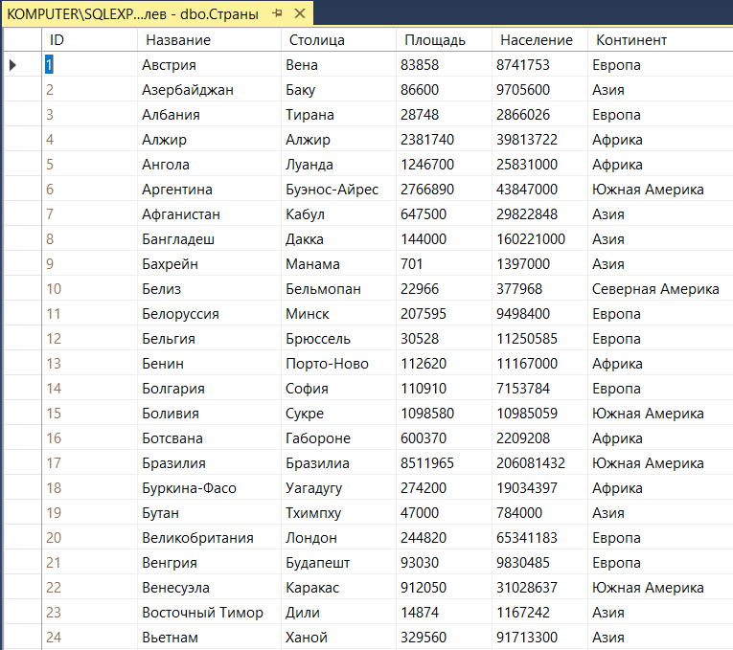
Рисунок 3.1 – Заполненная таблица «Страны»
- Были выполнены следующие примеры:
Пример 1: Вывести список стран, площадь которых больше 1 млн. кв. км. Выполнение примера представлен на рисунке 3.2.
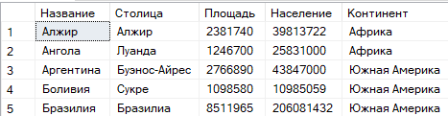
Рисунок 3.2 – Выполнение примера 1
Пример 2: Вывести список стран, население которых не больше 1 млн. чел. Выполнение примера представлен на рисунке 3.3.
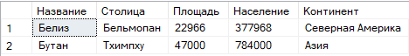
Рисунок 3.3 – Выполнение примера 2
Пример 3: Вывести список африканских стран. Выполнение примера представлен на рисунке 3.4.
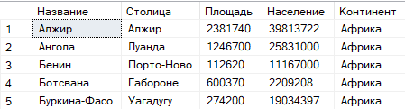
Рисунок 3.4 – Выполнение примера 3
Пример 4: Вывести список всех стран, кроме европейских. Выполнение примера представлен на рисунке 3.5.
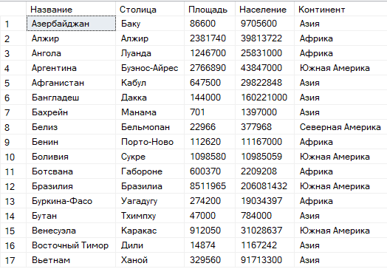
Рисунок 3.5 – Выполнение примера 4
Пример 5: Вывести список стран, население которых больше 1 млн. чел., а площадь меньше 100 тыс. кв. км. Выполнение примера представлен на рисунке 3.6.
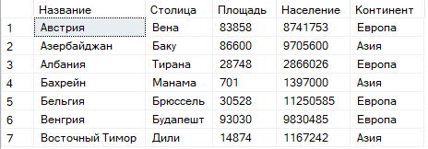
Рисунок 3.6 – Выполнение примера 5
Пример 6: Вывести список стран, которые находятся в Европе и их население больше 10 млн. чел., или находятся в Азии, а население больше 50 млн. чел. Выполнение примера представлен на рисунке 3.7.
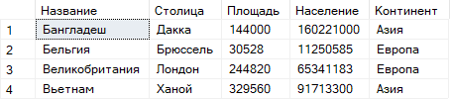
Рисунок 3.7 – Выполнение примера 6
Пример 7: Вывести список стран, население которых от 10 до 100 млн. чел., а площадь от 100 до 200 тыс. кв. км. Выполнение примера представлен на рисунке 3.8.
Рисунок 3.8 – Выполнение примера 7
Пример 8: Вывести отсортированный в алфавитном порядке список стран от Бенина до Ватикана. Выполнение примера представлен на рисунке 3.9.
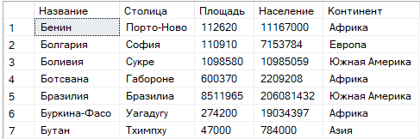
Рисунок 3.9 – Выполнение примера 8
Пример 9: Вывести список стран, название которых начинается с буквы «С». Выполнение примера представлен на рисунке 3.10.
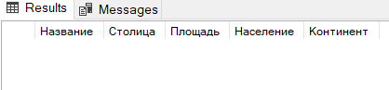
Рисунок 3.10 – Выполнение примера 9
Пример 10: Вывести список стран, в названии которых вторая буква – «а», а последняя – я». Выполнение примера представлен на рисунке 3.11.
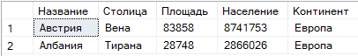
Рисунок 3.11 – Выполнение примера 10
Пример 11: Вывести список стран, в названии которых третья буква – «а», «о» или «у». Выполнение примера представлен на рисунке 3.12.
Рисунок 3.12 – Выполнение примера 11
Пример 12: Вывести список стран, название которых начинается с буквы от «А» до «Г». Выполнение примера представлен на рисунке 3.13.
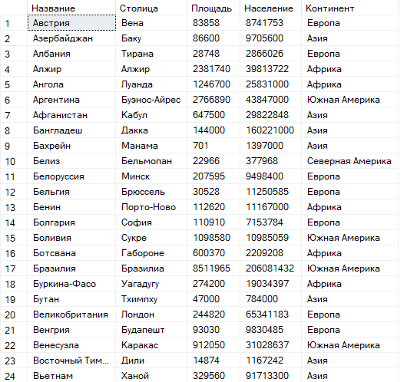
Рисунок 3.13 – Выполнение примера 12
Пример 13: Вывести список стран, название которых не начинается с буквы от «А» до «Г» или с буквы «С». Выполнение примера представлен на рисунке 3.14.
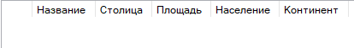
Рисунок 3.14 – Выполнение примера 13
Пример 14: Вывести список стран, столицы которых не введены в базу. Выполнение примера представлен на рисунке 3.15.
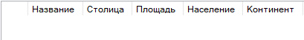
Рисунок 3.15 – Выполнение примера 14
Пример 15: Вывести список европейских, азиатских и африканских стран. Выполнение примера представлен на рисунке 3.16.
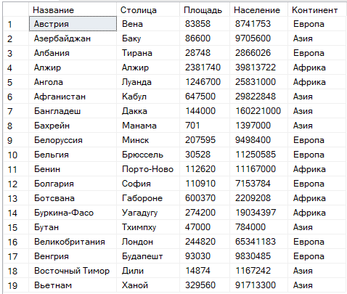
Рисунок 3.16 – Выполнение примера 15
Самостоятельное задание
Были выполнены следующие задания:
- Вывести названия и столицы пяти наибольших стран по площади.
Код выполнения задания представлен ниже:
SELECT TOP 5 Название, Столица, Площадь
FROM Страны
ORDER BY Площадь DESC;
Выполненное задание представлено на рисунке 3.17.
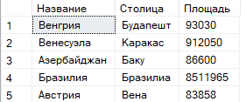
Рисунок 3.17 – Выполненное задание
- Вывести список африканских стран, население которых не превышает 1 млн. чел.
Код выполнения задания представлен ниже:
SELECT Название, Столица, Население
FROM Страны
WHERE Континент = 'Африка' AND Население <= 1000000;
Выполненное задание представлено на рисунке 3.18.
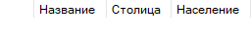
Рисунок 3.18 – Выполненное задание
- Вывести список стран, население которых больше 5 млн. чел., а площадь меньше 100 тыс. кв. км, и они расположены не в Европе.
Код выполнения задания представлен ниже:
SELECT Название, Столица, Площадь, Население, Континент
FROM Страны
WHERE Население > 5000000
AND Площадь < 100000
AND Континент != 'Европа';
Выполненное задание представлено на рисунке 3.19.
Рисунок 3.19 – Выполненное задание
- Вывести список стран Северной и Южной Америки, население которых больше 20 млн. чел., или стран Африки, у которых население больше 30 млн. чел.
Код выполнения задания представлен ниже:
SELECT Название, Столица, Континент, Население
FROM Страны
WHERE (Континент IN ('Северная Америка', 'Южная Америка') AND Население > 20000000)
OR (Континент = 'Африка' AND Население > 30000000);
Выполненное задание представлено на рисунке 3.20.
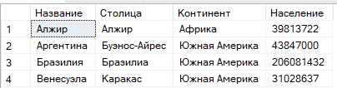
Рисунок 3.20 – Выполненное задание
- Вывести список стран, население которых составляет от 10 до 100 млн. чел., а площадь не больше 500 тыс. кв. км.

Код выполнения задания представлен ниже:
SELECT Название, Столица, Площадь, Население
FROM Страны
WHERE Население BETWEEN 10000000 AND 100000000
AND Площадь <= 500000;
Выполненное задание представлено на рисунке 3.21.
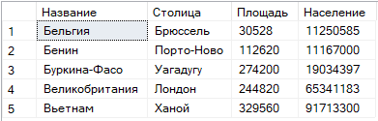
Рисунок 3.21 – Выполненное задание
- Вывести список стран, названия которых не начинаются с буквы «К».
Код выполнения задания представлен ниже:
SELECT Название, Столица
FROM Страны
WHERE Название NOT LIKE 'К%';
Выполненное задание представлено на рисунке 3.22.
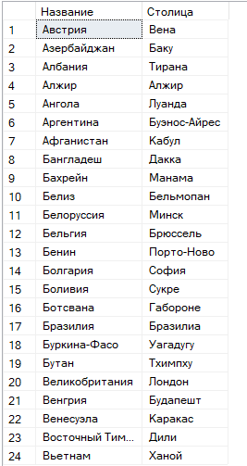
Рисунок 3.22 – Выполненное задание
- Вывести список стран, в названии которых третья буква – «а», а предпоследняя – «и».
Код выполнения задания представлен ниже:
SELECT Название, Столица
FROM Страны
WHERE SUBSTRING(Название, 3, 1) = 'а'
AND SUBSTRING(Название, LEN(Название)-1, 1) = 'и';
Выполненное задание представлено на рисунке 3.23.
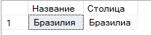
Рисунок 3.23 – Выполненное задание
- Вывести список стран, в названии которых вторая буква – гласная.
Код выполнения задания представлен ниже:
SELECT Название, Столица
FROM Страны
WHERE LOWER(SUBSTRING(Название, 2, 1)) IN ('а', 'е', 'ё', 'и', 'о', 'у', 'ы', 'э', 'ю', 'я');
Выполненное задание представлено на рисунке 3.24.
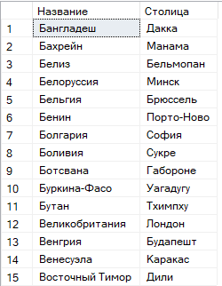
Рисунок 3.24 – Выполненное задание
- Вывести список стран, названия столиц которых начинаются с букв от «К» до «П» отсортированный в алфавитном порядке по полю Столица
Код выполнения задания представлен ниже:
SELECT Название, Столица
FROM Страны
WHERE Столица >= 'К' AND Столица < 'Р'
ORDER BY Столица;
Выполненное задание представлено на рисунке 3.25.
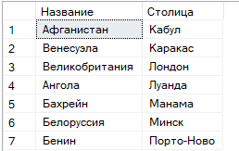
Рисунок 3.25 – Выполненное задание
- Вывести список стран, названия которых начинаются с букв от «А» до «Г», но не с буквы «Б».
Код выполнения задания представлен ниже:
SELECT Название, Столица
FROM Страны
WHERE Название >= 'А' AND Название < 'Д'
AND Название NOT LIKE 'Б%';
Выполненное задание представлено на рисунке 3.26.
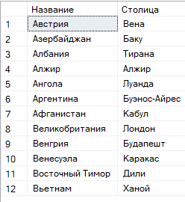
Рисунок 3.26 – Выполненное задание
- Вывести список стран, столицы которых есть в базе.
Код выполнения задания представлен ниже:
SELECT DISTINCT s1.Название, s1.Столица
FROM Страны s1
WHERE s1.Столица IN (SELECT s2.Название FROM Страны s2);
Выполненное задание представлено на рисунке 3.27.
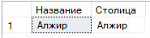
Рисунок 3.27 – Выполненное задание
- Вывести список стран Африки, Северной и Южной Америки.

Код выполнения задания представлен ниже:
SELECT Название, Столица, Континент
FROM Страны
WHERE Континент IN ('Африка', 'Северная Америка', 'Южная Америка')
ORDER BY Континент, Название;
Выполненное задание представлено на рисунке 3.28.
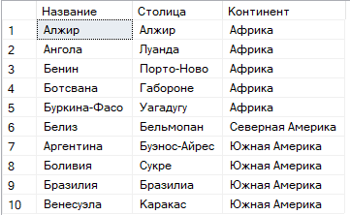
Рисунок 3.28 – Выполненное задание
Рефлексия: Я изучил: основы фильтрации данных; операции сравнения; логические операторы; BETWEEN; LIKE; NULL; IN.

